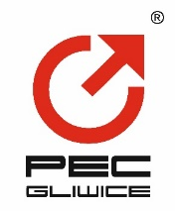 | PRZEDSIĘBIORSTWO ENERGETYKI CIEPLNEJ – GLIWICE SP. Z O.O  ul. Królewskiej Tamy 135; 44 – 100 Gliwice  tel.: 32/3350105, 3350106  www.pec.gliwice.pl, office@pec.gliwice.pl

Gliwice dn. 09.06.2021 r.

INFORMACJA O WYBORZE OFERTY

Informujemy, że postępowanie o udzielenie zamówienia publicznego na:

„Usługi chemicznego czyszczenia wymienników ciepła”
Nr postępowania: DZ/ 2/ 58/ 2021

prowadzone wg. procedur określonych Regulaminem PEC-Gliwice Sp. z o.o., Zamawiający wybrał do realizacji oferty najkorzystniejsze, złożone przez:

Przedsiębiorstwo Wielobranżowe
„ENEKOL – BB” Bożena Błaszczak
41-943 Piekary Śl., ul. Bursztynowa 12

cena ofertowa netto: - 234.000,00 zł

wpłynęła jedna oferta

PREZES ZARZĄDU DYREKTOR
PEC -Gliwice Sp. z o.o.
Rudolf Widziszowski

Informacja zamieszczona na stronie internetowej.

